UNIVERZA V ZEBRI
FAKULTETA ZA NEUPORABNE VEDE
ODDELEK ZA KRNEKI

DIPLOMSKO DELO

Zebra Fotokopirnica 2017
ZAHVALA
Zahvaljujem se samemu sebi. Hvala!

KLJUČNE BESEDE
Ključ
Ključavnica
…

POVZETEK
Ni nam lahko…
KAZALO VSEBINE
1. UVOD 1
2. PA ZAČNIMO 2
2.1 Pa začnimo spet 2
3. MALO BOLJ ZARES 3
3.1 Se zgodi 4
4. RAZLOG 5
4.1 Kdo bi vedel? 5
5. ZAKLJUČEK 7
6. VIRI IN LITERATURA 8

KAZALO SLIK
Slika 1: Hitrost Ubija 3
Slika 2: Quick Thinking 4
Slika 3: Inside job 6

KAZALO GRAFOV
Graf 1: Zakaj sem naredil ta graf? 5

UVOD
Lorem ipsum dolor sit amet, consectetur adipiscing elit. Curabitur in ipsum maximus, feugiat urna et, venenatis sapien. Nulla facilisi. Cras sed ex at sem feugiat posuere. Duis imperdiet ligula sit amet sapien posuere, ac laoreet tortor dapibus. Fusce ac eleifend elit. Cras sed eros sit amet est lobortis imperdiet ac nec nisl. Suspendisse urna ipsum, rhoncus ut interdum et, accumsan eu mauris. Cras diam erat, egestas et ornare id, maximus at tortor. Nullam rutrum feugiat mauris volutpat euismod. In non urna vel mi lacinia luctus non eget ex. Vivamus at finibus nisi, cursus pretium metus. Duis suscipit, tellus aliquam tempus tincidunt, nulla elit tempus sapien, id euismod elit est et est. Nullam pulvinar felis sit amet justo consectetur euismod. Nam eu sodales turpis.

Sed in orci odio. Quisque egestas, felis id facilisis suscipit, diam mi cursus ante, condimentum hendrerit ante quam at nibh. Aenean ut malesuada ligula. Praesent tellus ipsum, aliquam et suscipit in, pretium et nunc. Aenean orci sem, hendrerit eget leo scelerisque, molestie molestie enim. Aenean facilisis sit amet nibh at tempor. Ut porta tincidunt purus non viverra. Nulla finibus consequat nisl, sit amet suscipit nisl mollis vitae. Donec tristique massa ut mattis interdum. Integer rutrum accumsan diam, sed vestibulum ante blandit eget. Suspendisse rhoncus lobortis fringilla. Etiam viverra aliquet malesuada. Sed a sem libero.

PA ZAČNIMO
Lorem ipsum dolor sit amet, consectetur adipiscing elit. Curabitur in ipsum maximus, feugiat urna et, venenatis sapien. Nulla facilisi. Cras sed ex at sem feugiat posuere. Duis imperdiet ligula sit amet sapien posuere, ac laoreet tortor dapibus. Fusce ac eleifend elit. Cras sed eros sit amet est lobortis imperdiet ac nec nisl. Suspendisse urna ipsum, rhoncus ut interdum et, accumsan eu mauris. Cras diam erat, egestas et ornare id, maximus at tortor. Nullam rutrum feugiat mauris volutpat euismod. In non urna vel mi lacinia luctus non eget ex. Vivamus at finibus nisi, cursus pretium metus. Duis suscipit, tellus aliquam tempus tincidunt, nulla elit tempus sapien, id euismod elit est et est. Nullam pulvinar felis sit amet justo consectetur euismod. Nam eu sodales turpis.

Sed in orci odio. Quisque egestas, felis id facilisis suscipit, diam mi cursus ante, condimentum hendrerit ante quam at nibh. Aenean ut malesuada ligula. Praesent tellus ipsum, aliquam et suscipit in, pretium et nunc. Aenean orci sem, hendrerit eget leo scelerisque, molestie molestie enim. Aenean facilisis sit amet nibh at tempor. Ut porta tincidunt purus non viverra. Nulla finibus consequat nisl, sit amet suscipit nisl mollis vitae. Donec tristique massa ut mattis interdum. Integer rutrum accumsan diam, sed vestibulum ante blandit eget. Suspendisse rhoncus lobortis fringilla. Etiam viverra aliquet malesuada. Sed a sem libero.

Pa začnimo spet
Lorem ipsum dolor sit amet, consectetur adipiscing elit. Curabitur in ipsum maximus, feugiat urna et, venenatis sapien. Nulla facilisi. Cras sed ex at sem feugiat posuere. Duis imperdiet ligula sit amet sapien posuere, ac laoreet tortor dapibus. Fusce ac eleifend elit. Cras sed eros sit amet est lobortis imperdiet ac nec nisl. Suspendisse urna ipsum, rhoncus ut interdum et, accumsan eu mauris. Cras diam erat, egestas et ornare id, maximus at tortor. Nullam rutrum feugiat mauris volutpat euismod. In non urna vel mi lacinia luctus non eget ex. Vivamus at finibus nisi, cursus pretium metus. Duis suscipit, tellus aliquam tempus tincidunt, nulla elit tempus sapien, id euismod elit est et est. Nullam pulvinar felis sit amet justo consectetur euismod. Nam eu sodales turpis.

MALO BOLJ ZARES
Lorem ipsum dolor sit amet, consectetur adipiscing elit. Curabitur in ipsum maximus, feugiat urna et, venenatis sapien. Nulla facilisi. Cras sed ex at sem feugiat posuere. Duis imperdiet ligula sit amet sapien posuere, ac laoreet tortor dapibus. Fusce ac eleifend elit. Cras sed eros sit amet est lobortis imperdiet ac nec nisl. Suspendisse urna ipsum, rhoncus ut interdum et, accumsan eu mauris. Cras diam erat, egestas et ornare id, maximus at tortor. Nullam rutrum feugiat mauris volutpat euismod. In non urna vel mi lacinia luctus non eget ex. Vivamus at finibus nisi, cursus pretium metus. Duis suscipit, tellus aliquam tempus tincidunt, nulla elit tempus sapien, id euismod elit est et est. Nullam pulvinar felis sit amet justo consectetur euismo.

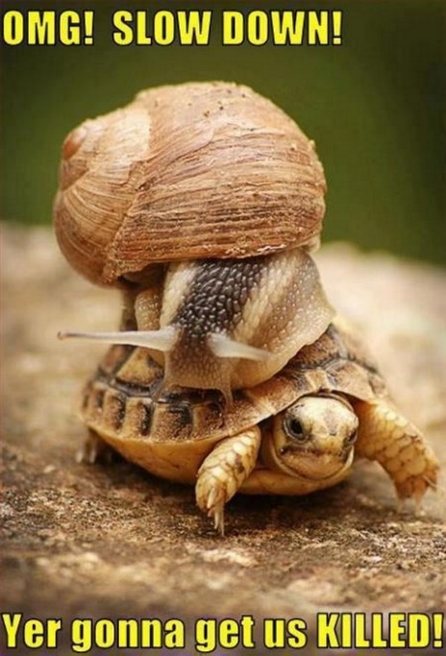
Slika 1: Hitrost Ubija

3.1 Se zgodi
Lorem ipsum dolor sit amet, consectetur adipiscing elit. Curabitur in ipsum maximus, feugiat urna et, venenatis sapien. Nulla facilisi. Cras sed ex at sem feugiat posuere. Duis imperdiet ligula sit amet sapien posuere, ac laoreet tortor dapibus. Fusce ac eleifend elit. Cras sed eros sit amet est lobortis imperdiet ac nec nisl. Suspendisse urna ipsum, rhoncus ut interdum et, accumsan eu mauris. Cras diam erat, egestas et ornare id, maximus at tortor. Nullam rutrum feugiat mauris volutpat euismod. In non urna vel mi lacinia luctus non eget ex. Vivamus at finibus nisi, cursus pretium metus. Duis suscipit, tellus aliquam tempus tincidunt, nulla elit tempus sapien, id euismod elit est et est. Nullam pulvinar felis sit amet justo consectetur euismo.

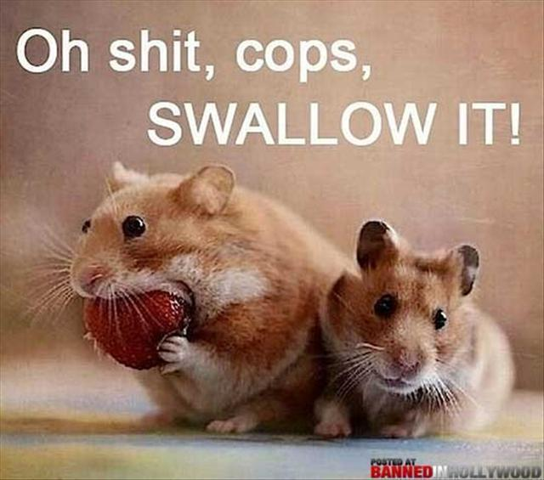
Slika 2: Quick Thinking

RAZLOG
Lorem ipsum dolor sit amet, consectetur adipiscing elit. Curabitur in ipsum maximus, feugiat urna et, venenatis sapien. Nulla facilisi. Cras sed ex at sem feugiat posuere. Duis imperdiet ligula sit amet sapien posuere, ac laoreet tortor dapibus. Fusce ac eleifend elit. Cras sed eros sit amet est lobortis imperdiet ac nec nisl. Suspendisse urna ipsum, rhoncus ut interdum et, accumsan eu mauris. Cras diam erat, egestas et ornare id, maximus at tortor. Nullam rutrum feugiat mauris volutpat euismod. In non urna vel mi lacinia luctus non eget ex. Vivamus at finibus nisi, cursus pretium metus. Duis suscipit, tellus aliquam tempus tincidunt, nulla elit tempus sapien, id euismod elit est et est. Nullam pulvinar felis sit amet justo consectetur euismo.

Graf 1: Zakaj sem naredil ta graf?

Kdo bi vedel?
Lorem ipsum dolor sit amet, consectetur adipiscing elit. Curabitur in ipsum maximus, feugiat urna et, venenatis sapien. Nulla facilisi. Cras sed ex at sem feugiat posuere. Duis imperdiet ligula sit amet sapien posuere, ac laoreet tortor dapibus. Fusce ac eleifend elit. Cras sed eros sit amet est lobortis imperdiet ac nec nisl. Suspendisse urna ipsum, rhoncus ut interdum et, accumsan eu mauris. Cras diam erat, egestas et ornare id, maximus at tortor. Nullam rutrum feugiat mauris volutpat euismod. In non urna vel mi lacinia luctus non eget ex. Vivamus at finibus nisi, cursus pretium metus. Duis suscipit, tellus aliquam tempus tincidunt, nulla elit tempus sapien, id euismod elit est et est. Nullam pulvinar felis sit amet justo consectetur euismo.

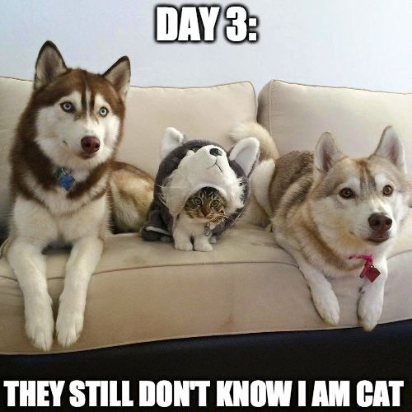
Slika 3: Inside job

ZAKLJUČEK
Lorem ipsum dolor sit amet, consectetur adipiscing elit. Curabitur in ipsum maximus, feugiat urna et, venenatis sapien. Nulla facilisi. Cras sed ex at sem feugiat posuere. Duis imperdiet ligula sit amet sapien posuere, ac laoreet tortor dapibus. Fusce ac eleifend elit. Cras sed eros sit amet est lobortis imperdiet ac nec nisl. Suspendisse urna ipsum, rhoncus ut interdum et, accumsan eu mauris. Cras diam erat, egestas et ornare id, maximus at tortor. Nullam rutrum feugiat mauris volutpat euismod. In non urna vel mi lacinia luctus non eget ex. Vivamus at finibus nisi, cursus pretium metus. Duis suscipit, tellus aliquam tempus tincidunt, nulla elit tempus sapien, id euismod elit est et est. Nullam pulvinar felis sit amet justo consectetur euismo.

VIRI IN LITERATURA
All hail the mighty Google!

